

“Año del Fortalecimiento de la Soberanía Nacional”

INFORME Nº 039-2022-GOB.REG-HVCA-GRDS/DRE.H-UGEL-H/AGP

A : Lic. Beatriz Quispe Huamán
Jefe del Área de Gestión Pedagógica

DE LA : Lic. Yolanda Virginia Anyoza Alvites
Especialista de educación responsable de los JEDPA 2022

ASUNTO : Informe de requerimiento de certificación presupuestal de
los JEDPA – etapa Regional – 2022

REFERENCIA : Resolución Viceministerial N° 099-2022-MINEDU
Resolución Ejecutiva Regional N°075-2022/GOB-REG-HVCA/GRPP Y ATA

FECHA : Huaytará, 06 de setiembre del 2022
--------------------------------------------------------------------------
Es grato dirigirme a su despacho, con la finalidad de saludarle e informarle lo siguiente:

- ANTECEDENTES:

  - Resolución Viceministerial N°099-2022-MINEDU
  - Resolución Ejecutiva Regional N°075-2022/GOB-REG-HVCA/GRPP Y ATA

- ANÁLISIS:

  - Que, en cumplimiento a la Resolución Viceministerial N°099-2022, se debe de cumplir con organizar, ejecutar los JEDPA etapa UGEL-2022 categoría, “B”, “C” y “A” de acuerdo al cronograma de cada categoría.
  - Que, según la Resolución Ejecutiva Regional N°075-2022/GOB-REG-HVCA/GRPP Y ATA se debe de ejecutar el presupuesto asignado para los JEDPA -2022 etapa Regional, según el requerimiento para su ejecución.
ESP. DE GASTO
2.3.2.1.2.2

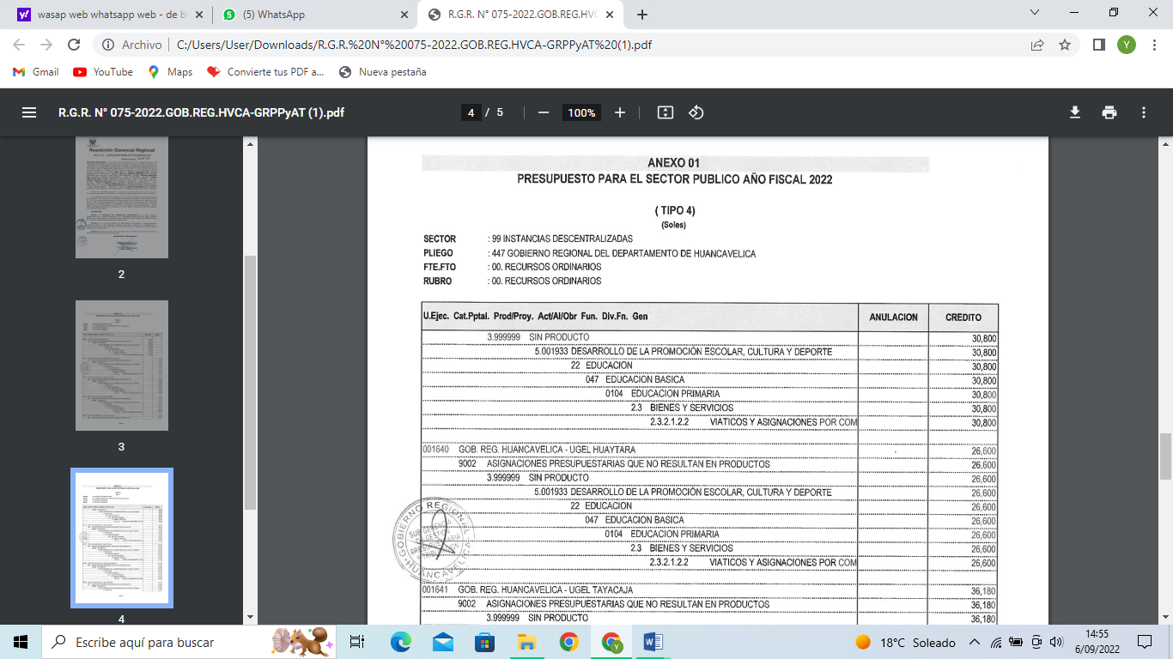

  - Que, según lo indicado se solicita la certificación presupuestal a fin de dar cumplimiento con la ejecución del presupuesto asignado para los JEDPA-2022, etapa regional en las categorías “B”, “C” y “A” indicando que dicho requerimiento es para coberturar los gastos de traslado, hospedaje y alimentación de los estudiantes que participaran en los JEDPA etapa regional a desarrollarse según el cronograma de cada categoría.
  - Que, contando con presupuesto asignado según Resolución Ejecutiva Regional N° 075-2022/GOB-REG-HVCA/GRPP Y ATA; y teniendo el cronograma regional para la categoría “B” su ejecución.
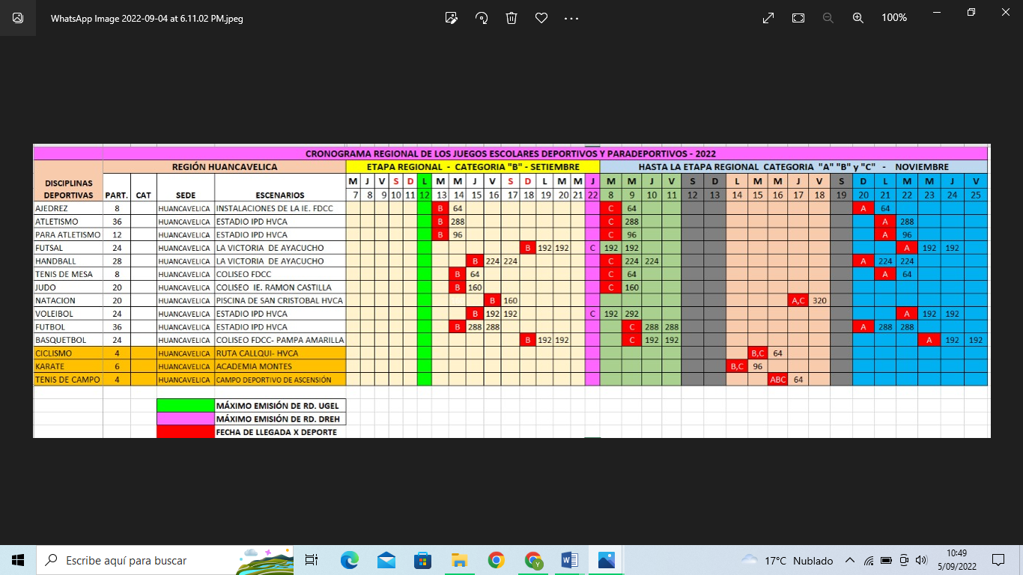

- CONCLUSIÓN:

  - Como especialista responsable se cumple en elevar el presente informe de requerimiento de la certificación presupuestal correspondiente a la JEDPA-2022 etapa regional, según la Resolución Ejecutiva Regional N°075-2022/GOB-REG-HVCA/GRPP Y ATA
  - Se cumpla con la certificación presupuestal por el responsable del área correspondiente.

- RECOMENDACIONES:
  - Derivar el informe a la jefatura de las áreas correspondientes para su conocimiento y la certificación presupuestal del presupuesto asignado para los JEDPA 2022-etapa regional.
  - Ejecutar el presupuesto de los JEDPA-2022, etapa regional según las categorías “B”, “C” y “A” de acuerdo al cronograma de ejecución.
  - Realizar el informe de los gastos ejecutados de acuerdo a las categorías y según el cronograma.


Es todo cuanto informo a su despacho para su conocimiento y fines.

Atentamente,

